Innovationsfonds unterstützt Projekt für mehr Arzneimittelsicherheit bei Kindern

Dienstag, 13. Dezember 2016
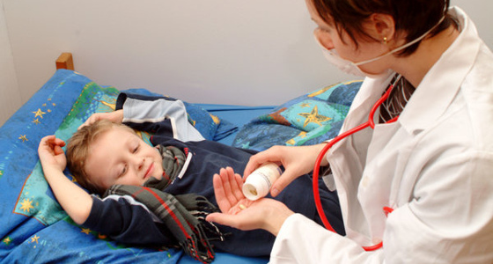
/dpa
Berlin/ Erlangen – Der Innovationsfonds beim Gemeinsamen Bundesausschuss (G-BA) wird im Rahmen seiner Förderlinie für Versorgungsforschung ein Projekt namens „KiDSafe“ für mehr Arzneimitteltherapie-Sicherheit bei Kindern unterstützen. Darauf hat jetzt die Deutsche Gesellschaft für Kinder- und Jugendmedizin (DGKJ) hingewiesen.
Bekanntlich sind viele Arzneimittel, die bei Kindern angewendet werden, für diese eigentlich nicht zugelassen. Internationale Studien belegen laut Fachgesellschaft, dass je nach Altersgruppe und Erkrankung rund 42 bis 90 Prozent aller Kinder und Jugendlichen im stationären Bereich Medikamente im sogenannten Off-Label-Use erhalten. Es fehlen dabei häufig kindgerechte Arzneiformen. „Verfügbare Präparate müssen abweichend von der Gebrauchsanweisung geteilt, gemörsert beziehungsweise verdünnt werden, was das Risiko gefährlicher Fehler in der Dosierung und der Art der Darreichung stark erhöht“, erklärte die DGKJ.
„KidSafe“ soll das Risiko von unerwünschten und vermeidbaren Nebenwirkungen sowie von Medikationsfehlern verringern. „Es ist ethisch geboten, alle Kinder nach dem heutigen Stand der Wissenschaft mit Arzneimitteln zu behandeln und ein Höchstmaß an Sicherheit in der Pharmakotherapie zu gewährleisten. Dies gilt insbesondere für Medikamente, die für Kinder nicht zugelassen sind, aber dringend zur Behandlung ihrer Krankheit benötigt werden“, erläuterte Antje Neubert, Projektverantwortliche für KIDSafe aus Erlangen.
Konkret entwickeln die Teilnehmer des Projektes in zwölf Kinderkliniken und den zuweisenden Kinderarztpraxen zusammen mit pädiatrisch-pharmakologischen Qualitätszirkeln eine strukturierte Qualitätssicherungsmaßnahme für mehr Arzneimittelsicherheit bei Kindern. „Diese neue Versorgungsform namens „PaedPharm“ soll evidenzbasierte Informationen sowie spezifische Handlungsempfehlungen an ambulant und stationär tätige Ärzte, die Kinder und Jugendliche behandeln, sowie Apotheker weitergeben“, erläuterte die Techniker Krankenkasse (TK), einer der Partner des Projektes.
PaedPharm besteht aus drei Modulen: einem digitalen Kinderarzneimittel-Informationssystem (PaedAMIS), pädiatrisch-pharmakologischen Qualitätszirkeln (PaedZirk) und einem System zur verpflichtenden Meldung von unerwünschten Arzneimittel-Wirkungen (PaedReport). „KiDSafe vermag eine Struktur zu entwickeln, die unmittelbaren Nutzen für die Kinder bringt“, ist sich Neubert sicher.
An dem Projekt beteiligen sich neben der DGKJ und der Bundesvereinigung Deutscher Apothekerverbände (ABDA) weitere zehn Partner, unter anderem die Kinder- und Jugendklinik im Universitätsklinikum Erlangen als sogenannter Konsortialführer, die Universitätsmedizin Mainz, die Universitätsklinika in Würzburg, Aachen und Leipzig und die TK. © hil/aerzteblatt.de

